Отчет по лабораторной работе №7

Элементы криптографии. Однократное гаммирование

Александр Олегович Воробьев

Содержание

# 1 Цель работы

Освоить на практике применение режима однократного гаммирования

# 2 Последовательность выполнения работы

1. Блок функции для расчетов.

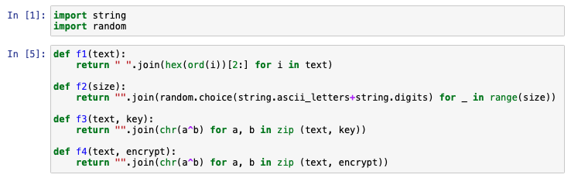

Figure 1: Блок функции для расчетов

1. Определил вид шифротекста при известном ключе и известном открытом тексте.

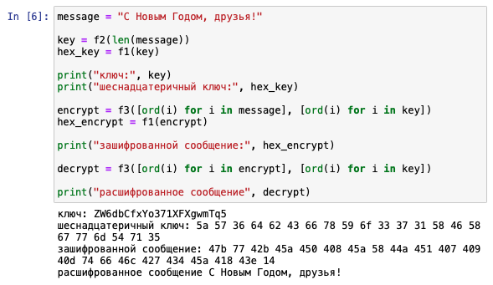

Figure 2: Получение шифротекста

1. Определил ключ,с помощью которого шифротекст может быть преобразован в некоторый фрагмент текста,представляющий собой один из возможных вариантов прочтения открытого текста.

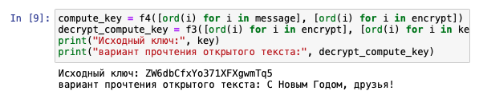

Figure 3: Прочтение открытого текста

# 3 Выводы

Освоил на практике применение режима однократного гаммирования.